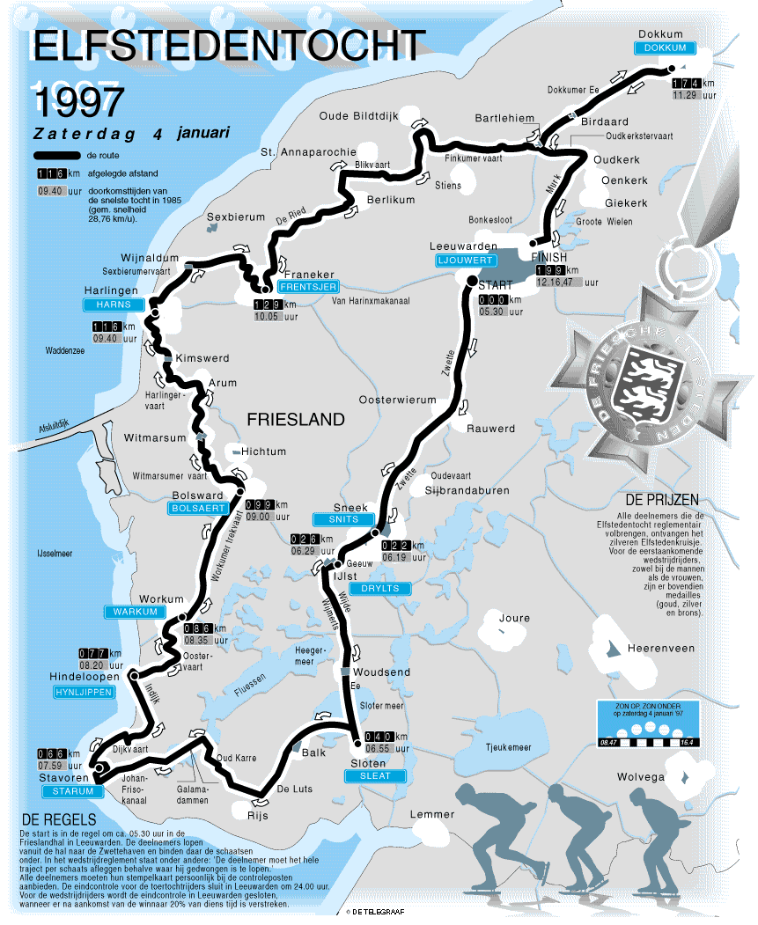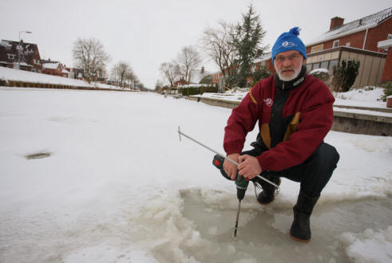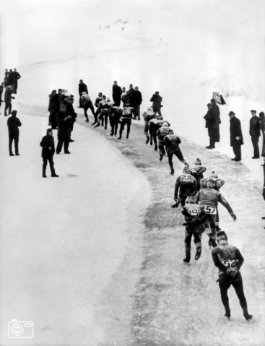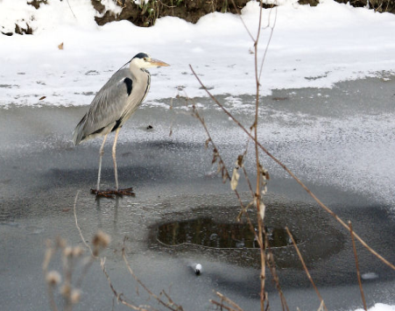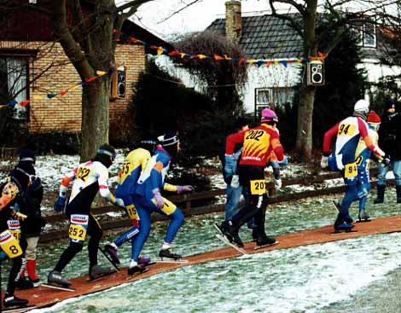

Het parcours= de route die gereden wordt

De IJsmeester

= zorgt ervoor dat het ijs helemaal in orde is

Het Rayonhoofd

= de baas van een gebied tijdens de Elfstedentocht

Klunen

= over land lopen met je schaatsen nog aan

De barre tocht

= een koude zware tocht

Het Wak

= gat in het ijs

**De Elfstedentocht**